Отдел образования, спорта и туризма Буда-Кошелевского районного исполнительного комитета
Государственное учреждение «Буда-Кошелевский районный учебно-методический кабинет»

Республиканская акция
«Эстафета музейного опыта»

Сборник материалов диалоговой площадки
«Культурно-образовательная практика современного музея учреждения образования»

Буда-Кошелево, 2022
Школьны музей як сродак
грамадзянска – патрыятычнага выхавання і сацыялізацыі асобы вучняў

Ільюшчанка Ала Васільеўна,
настаўнік працоўнага навучання, кіраўнік школьнага гісторыка-этнаграфічнага музея, +3752336 73528, Дзяржаўная ўстанова адуацыі “Мікалаеўскі дзіцячы сад – сярэдняя школа Буда – Кашалёўскага раёна” Гомельскай вобласці

Канцэпцыяй бесперапыннага выхавання дзяцей і навучэнскай моладзі ў Беларусі замацаваны прыярытэты выхавання ва ўстановах адукацыі - гэта паслядоўнае і актыўнае садзейнічанне асобаснаму станаўленню грамадзяніна і патрыёта сваёй краіны, прафесіянала-працаўніка, адказнага сем’яніна.
Сёння школьны краязнаўчы музей з’яўляецца неад’емнай часткай адукацыйнай дзейнасці установы адукацыі, цэнтрам патрыятычнага выхавання. Прадметнае асяроддзе музея, змест яго дзейнасці, існуючыя традыцыі музейнай дзейнасці з’яўляюцца сродкамі фарміравання сацыяльна актыўнага беларуса.
Неабходнасць выхавання здаровага пакалення неабыякавых людзей на прыкладах гісторыі Беларусі становіцца відавочным на сучасным этапе развіцця грамадства.
У наш час музейная дзейнасць па праву разглядаецца як важная састаўляючая адукацыйнай прасторы. Школьны музей каардынуе патрыятычнае, грамадзянскае і агульнакультурнае выхаванне вучняў.
Мы лічым, што ў выніку гэтай работы захоўваецца сувязь пакаленняў, у выхаванцаў фарміруецца пачуццё гонару за сваіх продкаў, за сваіх землякоў. Работу па патрыятычнаму выхаванню дзяцей сродкамі музейнай педагогікі мы пачынаем з дашкольнага узросту.
Галоўнай задачай работы нашага школьнага музея лічым захаванне гістарычнай памяці ў навучэнцаў аб сваёй малой радзіме, аднавяскоўцах, развіцці і ўмацаванні сувязей паміж пакаленнямі, выхаванне пачуцця адказнасці і любові да радзімы.
Наш гісторыка - краязнаўчы музей адчыніўся ў снежні 1972 года. Заснавальнікам музея з’яўляецца заслужаная настаўніца БССР Магонава Марыя Міхайлаўна. На жаль, Марыі Міхайлаўны ўжо няма, але памяць пра гэтага чалавека з вялікай літары застанецца у памяці нашчадкаў назаўсёды. Экспанаты сабраныя вучнямі, бацькамі, настаўнікамі, а таксама і жыхарамі вёскі знаёмяць наведвальнікаў з побытам, культурай беларусаў – людзей добрай душы і шчырага сэрца, а таксама паведамляюць нам аб лёсе людзей у гады Вялікай Айчыннай вайны.
Асаблівасцю дзейнасці нашага музея было і застаецца ўменне развіваць і падтрымліваць пазнавальныя інтарэсы дзяцей, ствараць атмасферу творчасці, калектыўнай адказнасці.
Мы лічым, што галоўнай формай работы ў музеі з’яўляецца экскурсія. Падрыхтоўка юных экскурсаводаў – адна з першачарговых задач. Правядзенне экскурсій у музеі прываблівае многіх вучняў, дазваляе ім праявіць свае здольнасці, эрудыцыю.
У час агляднай экскурсіі “Няхай ніколі не парвецца стагоддзяў повязь” і тэматычных экскурсій можна прасачыць гісторыю нашай мясцовасці са старажытных часоў да сучаснасці. Спецыфічнай асаблівасцю экспазіцый музея з’яўляецца арыентацыя на вучэбныя праграмы і адкрытае захаванне музейных экспанатаў.
Наведвальнікі нашага музея - не толькі вучні, але і іх бацькі, госці. Іх захапляе магчымасць дакрануцца да прадметаў-артэфактаў, пачуць жывое слова, зазірнуць у кнігу летапісу, разгледзець фотоздымкі ваенных гадоў. А нашы экскурсаводы сёння праводзяць экскурсіі на беларускай і рускай мовах.
На дадзены момант у музеі налічваецца 382 экспанаты асноўнага фонду. Аб іх расказваюць асноўныя раздзелы экспазіцыі: побыт продкаў, прылады працы руплівых гаспадароў, працоўная слава малой Радзімы, вайна ў лёсах маіх аднавяскоўцаў, са школы ў працоўную будучыню.
Экспазіцыя “Прылады працы руплівых гаспадароў” змяшчае вялікі набор прадметаў, неабходных для паўсядзённых працоўных клопатаў беларусаў. Гэта працоўны інвентар, які выкарыстоўваўся для дрэваапрацоўкі, ткацтва, швейнай справы.
Пазнаваць гісторыка-культурную спадчыну малой радзімы, яе асаблівасці, разумець, што ў нас ёсць чым ганарыцца і ёсць што ахоўваць, дапамагае наведвальнікам этнаграфічная экспазіцыя “Побыт продкаў”.
Экспазіцыя “Побыт продкаў” змяшчае макет сялянскай хаты канца XVIII-пачатку XIX стагоддзя з усімі яе атрыбутамі. У хаце размешчаны прадметы побыту: посуд, мэбля, іншы гаспадарчы і бытавы хатні скарб.
Экспанаты экспазіцыі часта выкарыстоўваюцца пры правядзенні розных мерапрыемстваў: напрыклад, Тыдня роднай мовы; тэатралізацыі абрада “Калядаванне”; “Дзяды”; “Гуканне вясны”.
Цікава праходзіць экскурсія “Беларуская хатка”, таму што экспазіцыя аформлена так, што можна пазнаёміццца з інтэр’ерам жылля, прадметамі побыту мясцовых жыхароў, паслухаць беларускую песню ці жарт, пагуляць у народныя гульні. Так як для дзіцяці асноўнай формай пазнання навакольнага свету з’яўляецца гульня, мы вырашылі выкарыстоўваць гэты від дзейнасці ў рабоце навучэнцаў з краязнаўчым матэрыялам. Асабліва гэта цікава выхаванцам дзіцячага садка, а далучаць да роднай мовы і культуры мы лічым трэба з самага маленства.
Раздзел музейнай экспазіцыі “Працоўная слава малой Радзімы” прысвечаны вядомым працаўнікам саўгаса “Шлях Ільіча”.
Тэма Вялікай Айчыннай вайны заўсёды будзе валодаць вялікім выхаваўчым патэнцыялам. Аснову раздзела экспазіцыі “Вайна ў лёсах маіх аднавяскоўцаў” складаюць успаміны ўдзельнікаў і сведак Вялікай Айчыннай вайны на папяровых носьбітах, фотаматэрыял, баявыя і юбілейныя ўзнагароды, асабістыя рэчы, прадастаўленыя ветэранамі вайны, якія пражывалі на тэрыторыі мясцовага савета і іх родзічамі.
Да памятных дат вызвалення нашага раёна, Беларусі ад нямецка-фашысцкіх захопнікаў і Дня Перамогі ў Вялікай Айчыннай вайне работа музея заўсёды актывізуецца. Разам з традыцыйнымі экскурсіямі, акцыямі «Зоркі на абелісках», «Помнікам гісторыі – наша ўвага» мы ўдзельнічаем у шэсці «Бессмяротнага палка» «Беларусь памятае!».
Актыўна вялася работа з ветэранамі Вялікай Айчыннай вайны, на жаль на тэрыторыі Мікалаеўскага мясцовага савета няма ніводнага ветэрана, але працягваецца работа з ветэранамі педагагічнай працы, адзінокімі састарэлымі людзьмі, сведкамі ваенных дзеянняў.
Традыцыйна Саветам музея разам з органамі вучнёўскага самакіравання праводзяцца акцыі “Падзяліся цяплом душы сваёй”, “Ніколі на забудзем”, “Жыві і памятай”. З ахвотай і адказнасцю вучні ўдзельнічаюць у мерапрыемствах Дэкады памяці, Тыдня мужнасці і патрыятызму. У музеі сабраны матэрыял пра нашага земляка Героя Савецкага Саюза Панамарова Сяргея Аляксеевіча і былога дырэктара, маёра ў адстаўцы, Кісялёва Васілія Нікіфаравіча.
Традыцыйнымі ўжо сталі урокі мужнасці “Жыццё, якое абарвала куля”, прыём у піянеры каля экспазіцыі ў музеі ці помніка, за якім мы старанна даглядаем.
Аформлена экспазіцыя “Генацыд: страшная праўда вайны”, у аснову якой ляглі матэрыялы, сабраныя Генеральнай пракуратурай Рэспублікі Беларусь у ходзе расследавання крымінальнай справы па факце генацыду беларускага народа.
На стэндах раздзела экспазіцыі “Са школы ў працоўную будучыню” размешчаны фотаматэрыял з гісторыі школы, інфармацыя пра настаўнікаў, якія працавалі і працуюць ў школе, пра вучняў, якія з’яўляюцца гонарам нашай установы.
Мы праводзім цыкл інфармацыйных гадзін “Знакамітыя землякі - юбіляры года”. Сабраны матэрыял для выхавання павагі да людзей, якія жывуць на роднай зямлі, гонару за іх дасягненні.
Для выхавання развітай асобы арганізоўваліся музейныя сустрэчы з мясцовым паэтам Віктарам Платонавічам Харчанкам, яго няма, але яго кнігі, якія ён падараваў, у нас захоўваюцца. Гэта экспазіцыя з’яўляецца гонарам для яго праўнучак.
Аднак, каб быць запатрабаваным сённяшнім пакаленнем дзяцей і падлеткаў, музей павінен быць мабільным, знаходзіцца ў няспынным пошуку не толькі новых экспанатаў, але галоўнае, новых форм і метадаў зносін наведвальніка з музейнымі каштоўнасцямі, якія дазволяць зацікавіць сучасную дзіцячую аўдыторыю.
Сёння на экскурсіі ў музей прыходзяць дзеці, якія значна адрозніваюцца ад сваіх аднагодкаў, якія наведвалі музей 10-15 гадоў назад. Сучасных дзяцей з нараджэння акружаюць інтэлектуальныя цацкі, камп’ютэрныя гульні і свабодны доступ у Інтэрнэт, дзе яны могуць атрымаць інфармацыю аб любым прадмеце, які раней можна было ўбачыць толькі ў музеі. Безумоўна, у рабоце нашага музея мы выкарыстоўваем вядомыя, традыцыйныя формы работы: экскурсіі, лекцыі, перасоўныя выставы, урокі мужнасці, класныя гадзіны, пазакласныя мерапрыемствы і іншае. Але нашай асноўнай задачай павінен стаць пошук новых метадаў работы з навучэнцамі.
У апошнія гады асабліва запатрабаванымі ў музейнай практыцы становяцца інфармацыйна-камунікатыўныя тэхналогіі, якія павінны паслужыць далучэнню маладога пакалення да вывучэння гісторыі Айчыны, края, сям’і, да абрадаў і традыцый.
І мы не стаім у баку ад укаранення музейных інавацый. Цікавасць у вучняў выклікалі такія новыя формы работы з краязнаўчым матэрыялам, як віртуальнае падарожжа, інтэрнэт-алімпіяда, віртуальныя выставы. Да Дня Перамогі праводзім мерапрыемствы пад дэвізам “Гэта трэба не памерлым, гэта трэба жывым…”: брэйн-рынг “Нашы знакамітыя землякі”, падарожжа на веласіпедах “Мая малая радзіма”, конкурс фотаздымкаў “Мой край”, выставы малюнкаў.
Традыцыйныя музейныя ўрокі для вучняў праводзяцца на ўсіх ступенях навучання. Найбольш цікава праходзяць урокі, звязаныя з гістарычнымі крыніцамі, культурай нашых продкаў.
Актывам музея распрацавана прэзентацыя прадметаў экспазіцыі школьнага гісторыка-краязнаўчага музея.
З мэтай павышэння эфектыўнасці работы музея і прадстаўлення музейных экспанатаў сродкамі інфармацыйных тэхналогій была створана віртуальная версія нашага гісторыка-краязнаўчага музея. Віртуальны музей дапамагае ўсім жадаючым атрымаць інфармацыю пра яго патэнцыял і працу.
Несумненна, уключэнне вучняў у краязнаўчую работу дапамагае ім стаць сапраўднымі грамадзянамі сваёй краіны. Знаёмства з мясцовай гісторыяй дае магчымасць лепш зразумець агульнагістарычныя заканамернасці, адчуць пачуццё прыналежнасці да роднай зямлі і нацыянальнага адзінства, сувязь часоў і пакаленняў. Жывы дотык да артэфактаў мінулага стымулюе цікавасць да гісторыі, а асобасныя ўражанні павышаюць эфектыўнасць усіх аспектаў выхавання.
Такім чынам, у апошні час у музейнай практыцы школьнага гісторыка-краязнаўчага музея вядзецца актыўны пошук і выкарыстанне ў дзейнасці музея сучасных сродкаў адлюстравання інфармацыі, новых інтэрактыўных форм і метадаў работы з вучнёўскай аўдыторыяй.

Выкарыстанне патэнцыялу музея ў выхаваўчым працэсе

Лукомская Святлана Міхайлаўна, настаўнік беларускай мовы і літаратуры, кіраўнік музейнага пакою імя М.Ц.Лынькова, +375233649847, +375299669475, Дзяржаўная ўстанова адуацыі “Буда-Люшаўская сярэдняя школа Буда – Кашалёўскага раёна”, Гомельскай вобласці

Адзін з асноўных напрамкаў выхавання дзяцей - фарміраванне грамадзянскасці і патрыятызму асобы: засваенне ёю агульначалавечых гуманістычных каштоўнасцей, культурных і духоўных традыцый беларускага народа, фарміраванне гатоўнасці да выканання грамадзянскага абавязку.
Сучасныя праблемы выхавання дзяцей складаныя і мнагагранныя. Для таго, каб выхаваць чалавека, патрыёта, грамадзяніна неабходны пэўныя намаганні. Адной з форм трансляцыі асноўных духоўных каштоўнасцей дзяржавы і грамадства з'яўляецца музейная работа. Менавіта школьны музей садзейнічае выхаванню адказнага грамадзяніна, які ведае і паважае гісторыю і культуру свайго народа, дапамагае вучням адапціравацца да сучасных умоў жыцця. Школьныя музеі маюць адпаведныя формы дзейнасці, умовы для збору экспанатаў, выкарыстоўваюць свае самадзейныя формы і метады, асабліва ў пошукавай рабоце. Вялікае выхаваўчае значэнне для вучняў мае збор дакументаў, матэрыялаў і рэчавых экспанатаў для музеяў.
Работа ў музеі накіравана перш за ўсё на фарміраванне ў дзяцей устойлівага інтарэсу, стварэнне ўмоў для самавыхавання, далучэнне дзяцей да гісторыка-культурных каштоўнасцей праз розныя формы і метады даследчай дзейнасці. Але музеі – гэта не толькі сховішча розных экспанатаў, а і важная частка школьнага жыцця, эфектыўны сродак навучання і выхавання.
Вядомы літаратуразнавец Адам Мальдыс лічыць, што чалавека можна параўнаць з птахам, адно крыло якога – мінулае, другое – будучае. Калі не дзейнічае адно крыло, то птах губляе раўнавагу, арыентацыю ў часе і прасторы, потым пападае ў прорву бездухоўнасці. Калі ў чалавека няма патрыятычных пачуццяў, ён становіцца перакаці-полем ці ператвараецца ў засохлую траву – пералёт, якому ўсё роўна, што гіне культура, памяць, зямля.
Каб гэтага не адбылося, у ДУА “Буда-Люшаўская сярэдняя школа” дзейнічае літаратурны музей-пакой імя Міхася Ціханавіча Лынькова.
Музей-пакой быў створаны 01.09.2017 года ў сувязі з рэарганізацыяй ДУА “Броніцкая б/ш”. Перадача музейных экспанатаў адбылася 15.06.2017 года. Музей-пакой знаходзіцца ў класным пакоі 62 м. кв. За гэты час яго наведала шмат гасцей.
Змястоўныя экскурсіі арганізаваны па наступных раздзелах:
1. Дзяцінства і юнацтва;
2. Жыццё і праца ў Ліпінічах;
3. Служба ў Чырвонай Арміі;
4. Работа ў Бабруйскай газеце “Камуніст”;
5. Літаратурная дзейнасць;
6. Пісьменнік-дыпламат;
7. Лынькоў і дзеці;
8. Апошнія гады жыцця.
Агульная колькасць экспанатаў – 225.
Асноўны фонд – 104.
Дапаможны фонд – 121.
Мэта музея-пакоя – стварэнне ўмоў для фарміравання ў дзяцей інтарэсу, патрыятызму, грамадзянскасці, заснаваных на любові да народа, мовы, на павазе да гісторыі Бацькаўшчыны, нацыянальнай культуры, звычаяў.
Сярод накірункаў работы музея-пакоя можна вылучыць наступныя: фондавы, пошукава-даследчы, культурна-адукацыйны, профарыентацыйны.
Камплектаванне фондаў, улік музейных экспанатаў і іх захаванне – адна з самых надзённых задач работы ў фондавым накірунку.
Пошукава-даследчая работа заключаецца ў зборы і даследаванні матэрыялаў аб жыцці і творчасці М Ц.Лынькова.
Культурна-адукацыйная работа прадугледжвае распрацоўку і наладжванне экскурсій, правядзенне лекцый, арганізацыю свят, сустрэч, удзел у конкурсах і канферэнцыях.
Базавымі формамі работы ў музеі-пакоі з’яўляюцца наступныя: экскурсіі, навуковыя чытанні (канферэнцыі, пасяджэнні), музейныя ўрокі, гутаркі, конкурсы (віктарыны), сустрэчы з цікавымі людзьмі, канцэрты (літаратурныя вечарыны, інсцэніроўкі па творах пісьменніка), святы.
Наш музей-пакой – сапраўдная скарбонка для правядзення заняткаў. Тут праводзяцца тэматычныя ўрокі не толькі па беларускай мове і літаратуры, але і па гісторыі, выхаваўчыя гадзіны, піянерскія зборы, конкурсы чытальнікаў, канферэнцыі, завочныя падарожжы, інфармацыйныя гадзіны. Матэрыялы музея ўжываюцца настаўнікамі на ўроках, пазакласных мерапрыемствах, выязных выставах у якасці навучальных дапаможнікаў, дэманстрацыйнага матэрыялу. Праводзяцца экскурсіі для вуяняў школы: ”Ад прадзедаў спакон вякоў...”, “Гісторыя адной кнігі”, тэматычная вечарына “Святло яго душы”, брэйн-рынгі па творчасці М.Ц.Лынькова, урокі па беларускай літаратуры з выкарыстаннем інфармацыйных стэндаў музея-пакоя, выклікаюць цікавасць і асабістыя рэчы пісьменніка. Экспанаты музея-пакоя выкарыстоўваюцца для правядзення класных мерапрыемстваў, у час паказу спектакляў па творах пісьменніка. Праводзяцца аглядавыя экскурсіі для выхаванцаў аздараўленчага лагера, арганізавана работа па захаванасці экспанатаў, якія выкарыстоўваюцца не толькі для школьных мерапрыемстваў, але і для раённых. На базе нашай школы адбыўся семінар намеснікаў дырэктароў па вучэбнай рабоце, для якіх была праведзена экскурсія па музею-пакою і паказаны тэатралізаваныя інсцэніроўкі па творах пісьменніка “Гой”, “Васількі”, “Міколка-паравоз”, якія падрыхтавалі вучні.
Таксама прымалі ўдзел у рэспубліканскай акцыі “Я гэты край Радзімаю заву” (3 месца ў абласным этапе конкурса юных экскурсаводаў музеяў навучальных устаноў, намінацыя “Музейная мазаіка”.
Усе мерапрыемствы, звязаныя з дзейнасцю музея, праводзяцца ў залежнасці ад узроставых асаблівасцей вучняў. Так вучні малодшых класаў пачынаюць сваё знаёмства з музеем з агляднай экскурсіі. Тут яны знаёмяцца з жыццём М.Ц.Лынькова. Навучэнцаў сярэдняга і старэйшага звяна больш цікавяць экспазіцыі, якія звязаны з творчасцю беларускага песняра слова. Вучні каля гэтых экспазіцый знаёмяцца з творамі пісьменніка, з гісторыяй іх напісання.
Работа музея не абмяжоўваецца правядзннем экскурсій. Музей-пакой імя М.Ц.Лынькова таксама мае вялікую культурна-асветніцкую дзейнасць. Дзверы музея-пакоя заўсёды гасцінна адкрыты для ўсіх жадаючых, якія хочуць даведацца пра жыццё вядомага беларускага пісьменніка.

Роль школьного музея в сохранении исторического наследия

Гавриленко Оксана Викторовна, заместитель директора по учебной работе, +375333472377, Государственное учреждение образования «Гимназия г.Буда-Кошелево» Буда-Кошелевского района Гомельской области
Терехова Людмила Николаевна, учитель белорусского языка и литературы, руководитель музея боевой и трудовой славы, +375292201737, Государственное учреждение образования «Гимназия г.Буда-Кошелево» Буда-Кошелевского района Гомельской области

«Нет ничего более человечного в человеке, чем связывать прошлое и настоящее»
Ф.И. Тютчев

Проблема духовно-нравственного и гражданско-патриотического воспитания подрастающего поколения особенно актуальна в настоящее время. Система школьного образования является одним из главных инструментов в формировании у детей общечеловеческих ценностей, нравственных качеств личности, понимание сопричастности с судьбой своей страны. Воспитать гражданина и патриота – одна из основных задач современной школы.
Патриотизм и гражданственность имеют огромное значение в социальном и духовном развитии человека. Они выступают как составные элементы мировоззрения и отношения к родной стране, другим нациям и народам. В преамбуле Конституции РБ говорится: «Мы, народ Республики Беларусь (Беларуси), исходя из ответственности за настоящее и будущее Беларуси, сознавая себя полноправным субъектом мирового сообщества и подтверждая свою приверженность общечеловеческим ценностям,
основываясь на своем неотъемлемом праве на самоопределение, сохранение национальной самобытности и суверенитета, опираясь на многовековую историю развития белорусской государственности, культурные и духовные традиции, утверждая права и свободы человека и гражданина, устои правового государства и социально справедливого общества,
желая обеспечить мир и гражданское согласие, благополучие граждан, незыблемость народовластия, независимость и процветание Республики Беларусь, принимаем настоящую Конституцию – Основной Закон Республики Беларусь».
И здесь, как никогда, возрастает роль музеев, которые бережно хранят память целых поколений, каждого из нас.
Музей – институт социальной памяти, обеспечивающий научное исследование, комплектование, учет, хранение и популяризацию предметных результатов человеческой деятельности и объектов природы. Этим параметрам соответствуют и школьные музеи.
Как научиться любить Родину? Как стать настоящим ее патриотом? Мне кажется, уроки истории и школьные музеи развивают и воспитывают личность. Они вызывают чувство уважения к свершениям и достойным страницам прошлого и настоящего, знакомят с историей своей малой Родины и судьбами своих земляков.
Тема увековечения памяти о войне будет актуальна для нашей страны всегда. Но, несмотря на это, все еще остаются «белые пятна» этой войны, переписываются исторические события.
Музей – это хранитель Памяти народа, а историческая память важна и необходима во все времена. Самобытность школьного музея определяется тем, что он адресован в первую очередь детской аудитории, строит свою работу на основе активного вовлечения в сотрудничество обучающихся, педагогов, родителей. Он создает благоприятные условия для индивидуальной и коллективной деятельности, помогает ученикам самостоятельно пополнять свои знания, ориентироваться в потоке научной и политической информации.
В нашем учреждении (раннее средняя школа № 2 г. Буда-Кошелево) музей боевой и трудовой славы был открыт 20 февраля 1967 года. Название музея и профиль музея сохранялся до 2021 года, но после паспортизации в 2021 году был изменён профиль музея и получил название «Комплексный». Не секрет, что работа в музее очень скрупулёзная. Как и в каждом учреждении, у нас составлена программа работы музея в рамках образовательной деятельности.
Для создания, развития и функционирования музея сформирован актив музея из учащихся 5–11 классов. В целях повышения эффективности работы в составе актива распределены поручения. Руководителем школьного музея является Терехова Л.Н.
2022 год был объявлен Годом исторической памяти. Это было сделано в целях формирования объективного отношения общества к историческому прошлому, сохранения и укрепления единства белорусского народа. С 2021 года Генпрокуратура Республики Беларусь расследует уголовное дело, направленное на установление фактов геноцида и определения конкретных лиц из числа немецких захватчиков, их пособников, которые избежали ответственности за свои преступления. Сегодня это необходимо для того, чтобы пресечь попытки переписать историческую правду и память о Великой Отечественной войне. Мы проводим работу в данном направлении.
В нашем музее проводятся как воспитательные, так и образовательные мероприятия.
Воспитание духовности и патриотического сознания невозможно, если содержание образования в современной школе не будет отражать национальную белорусскую культуру и опираться на историю своей страны, края, города, школы. Музей является хранителем и продолжателем лучших добрых традиций, передающихся из поколения в поколение. Здесь как воспитательные мероприятия, так и уроки истории, обществоведения, белорусской литературы, классные и информационные часы, на которых используются экспонаты музея. Также мы сотрудничаем с районным музеем и картинной галереей, с православной церковью.
На слайдах я покажу вам небольшую часть работы, проводимой в нашем музее.

Слайд 1
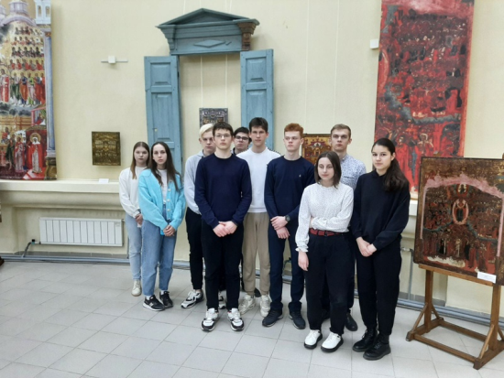
Выставка Икон в Историко-культурном центре

Слайд 2
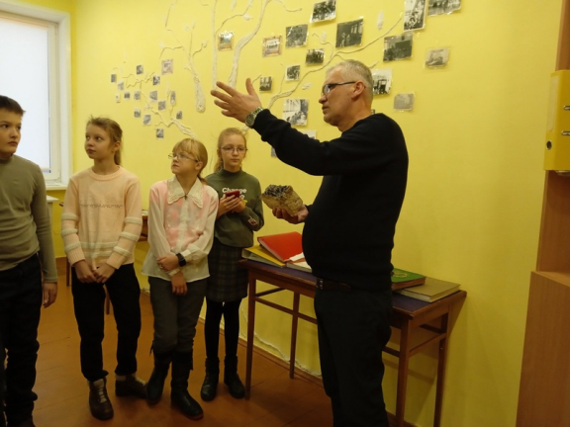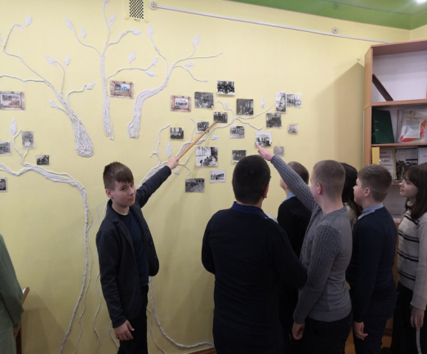
Урок истории

Слайд 3

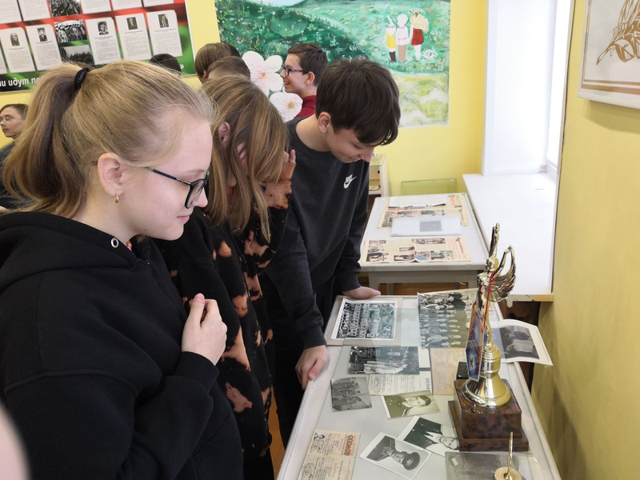
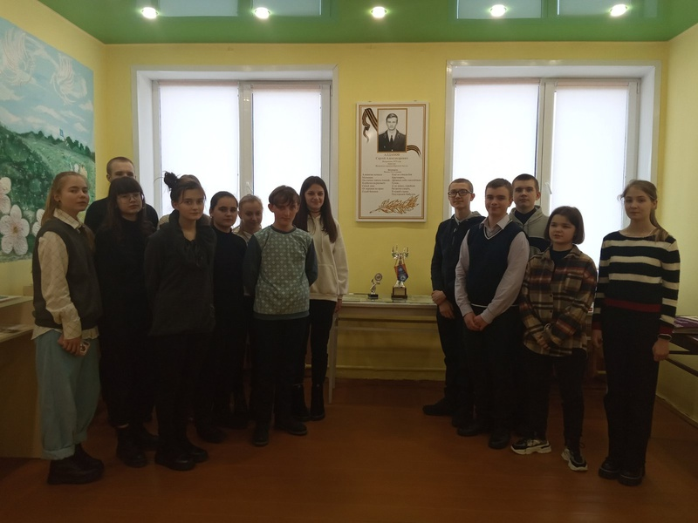
Уроки мужества, посвященный Дню вывода Советских войск из Афганистана

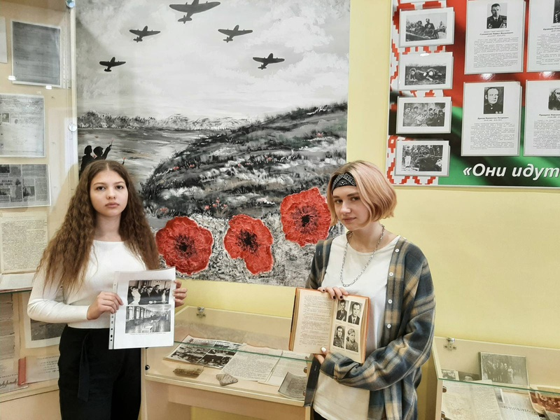
Подготовка материалов к уроку мужества «Они сражались за Родину»
(Наши земляки)
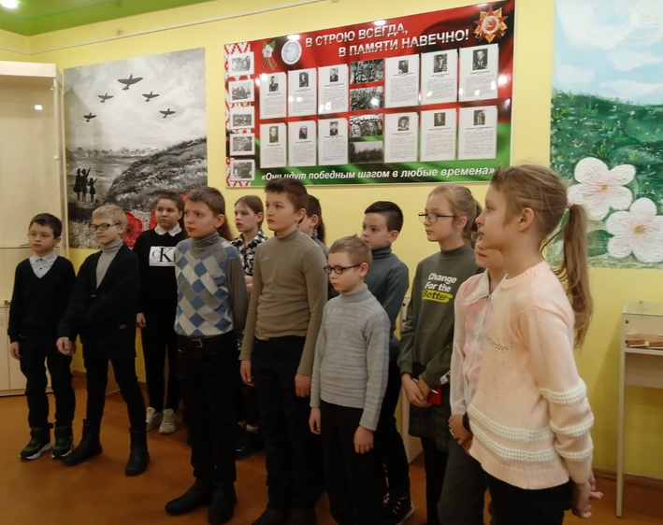
Урок – реквием «В памяти навечно»

Слайд 4
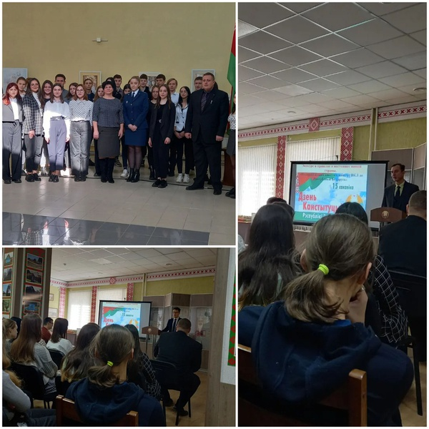
Встречи с представителями руководства района

Слайд 5
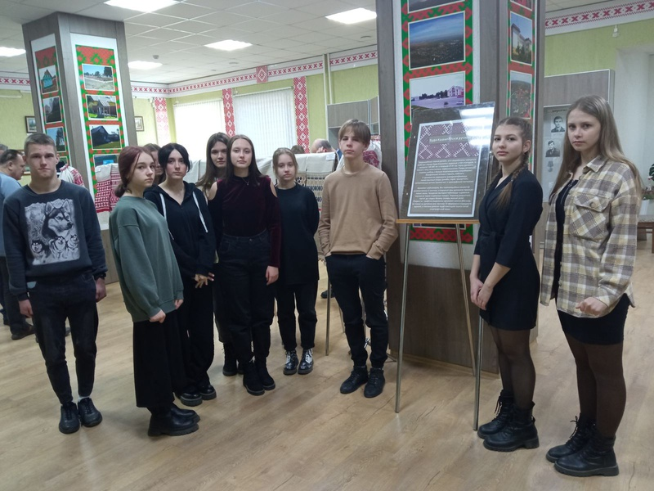
Посещение Историко-культурного центра. «Беларускi узор».

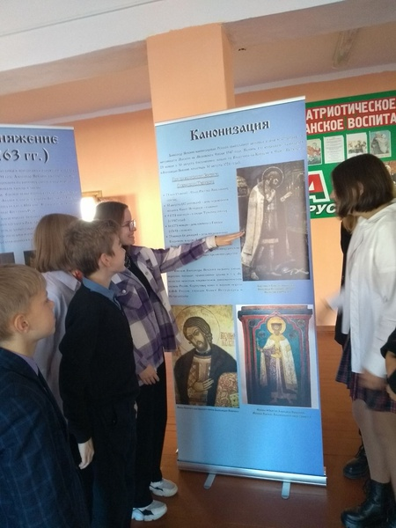
Работа с православной церковью. Стендовая выставка «Александр Невский»

Слайд 6

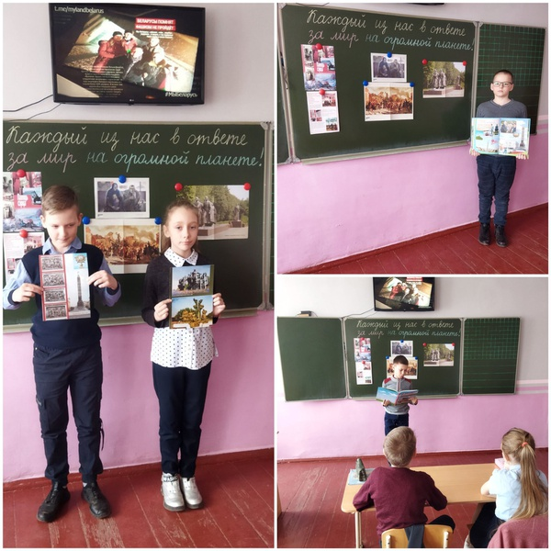
Урок ко Дню мира. Использование материалов музея

Слайд 7
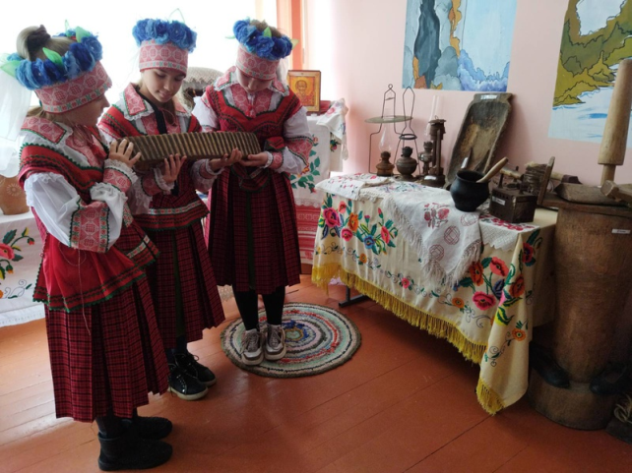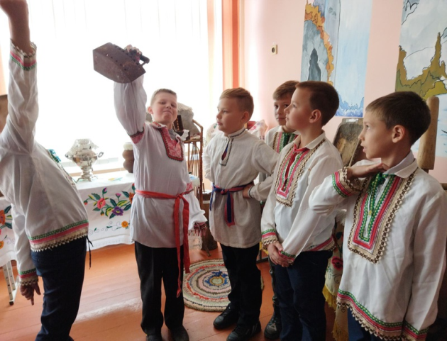

Проведение открытых мероприятий

Слайд 8
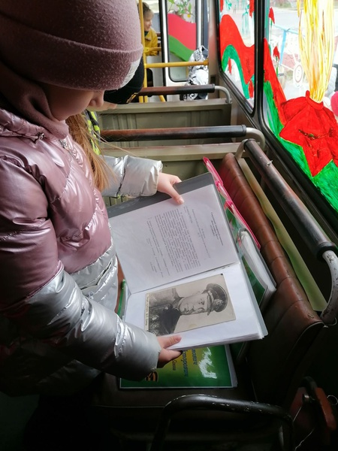
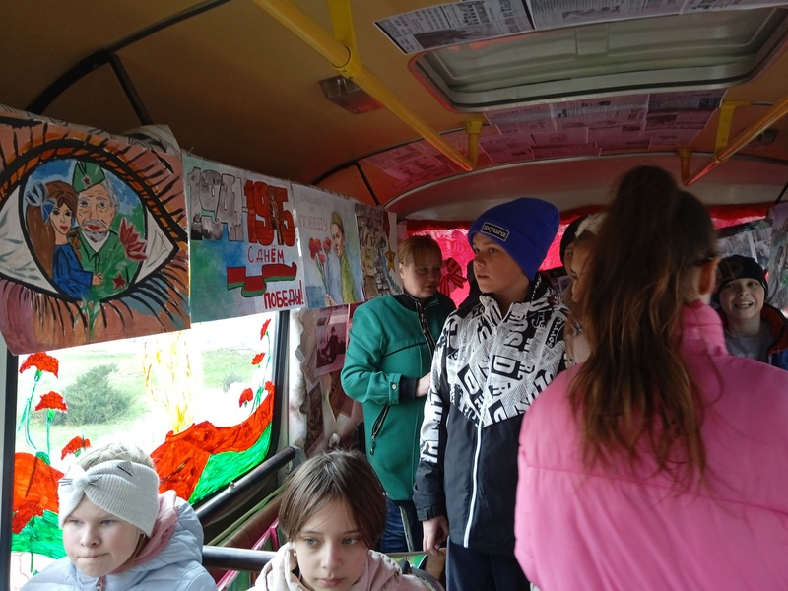

Посещение выставки «Дорогами памяти»

Информатизация общества и образования рассматривается сейчас как процесс широкомасштабного внедрения систем и средств информационных технологий и является закономерным процессом. Работу музея за последнее время нам пришлось кардинально пересмотреть, т.к. пандемия внесла в работу учреждения значительные изменения.
Поэтому, у нас создана инициативная группа, которой разрабатывается проект «Виртуальный школьный музей как средство воспитания обучающихся». Он создается с целью даже в удаленных условиях, организовывать работу в школьном музее. Проект делится на 4 основных раздела, таких как «Страницы истории Буда-Кошелевщины», «Память, которой не будет забвенья», «Наша школа», «Летопись музея».
Известно изречение: «Человек живёт до тех пор, пока о нём помнят». Музейное дело живет, и учащиеся бережно хранят память поколений. И пока на глазах молодых людей появляются слёзы, когда они слушают рассказы о тех страшных событиях, пока живут музеи и потребность в них, пока несут они в себе память, значит, работа музеев не напрасна.

Музей под открытым небом
Малахова Светлана Николаевна, заместитель директора по воспитательной работе, +375298380435, Государственное учреждение образования «Коммунаровская средняя школа Буда-Кошелевского района» Гомельской области
Самойленко Елена Ивановна, литературы, учитель истории и географии, руководитель музея истории школы, +375233674788, Государственное учреждение образования «Коммунаровская средняя школа Буда-Кошелевского района» Гомельской области

В ГУО Коммунаровская СШ с 1969 года функционирует краеведческий музей истории школы. Основной фонд его составляет 379 экспонатов, вспомогательный - 1251 (46,5 м²).
В музее проводились мероприятия – вступление в пионеры, уроки мужества, встречи ветеранов педагогического труда, встречи выпускников.
Более 10 лет уже закрыт на реконструкцию старый корпус школы, построенный в 1957 году. В здании 1965 года оказалось недостаточно кабинетов для организации учебного процесса. Поэтому пришлось законсервировать школьный музей.
Но человек не может жить без своей истории, без знаний о своей малой родине. Как выйти из этого положения?! Как создать музей, без определенного помещения. В нашем учреждении появился очень современный музей. Он называется «Музей под открытым небом».
Создали этот музей сами учащиеся, немного помогли педагоги.
Очень интересной оказалась смена ЛТО «В ПОИСКАХ СОКРОВИЩ МАЛОЙ РОДИНЫ». Трудовой модуль проекта состоял в том, что в школьном коридоре создавался уголок истории малой родины. Для этого запланировали изготовить 9 стендов в стиле «Кинолента». Закуплены листы ПВХ для стендов, ПЭТ для кармашков, самоклеящаяся пленка, лента.
Воспитательные модули были непосредственно связаны с трудовым. Необходимо было подготовить информацию для стендов. Участники проекта делились на 3 группы и получали задания. Ежедневно объявлялись поисковые ситуации, связанные с краеведением и историей малой родины. По найденным краеведческим материалам составлялся текст для записи аудиогида «Путеводитель по Коммунару» на русском и белорусском языках. Затем для создания видеогидов происходил подбор и съемка видео к аудиогидам. Показ видеогидов населению на улице на переносном экране, прослушивание аудиогидов с использованием мобильного Интернета (по QR-кодам) – это «Видеомузей под открытым небом».
В результате деятельности был создан уголок истории малой родины: изготовлено и заполнено информацией 9 стендов в стиле «Кинолента». В учреждении имеется музейный уголок.
Создано 6 аудиогидов «Путеводитель по Коммунару» и видеогидов «Видеомузей под открытым небом» (белорусский и русский), которые можно использовать на уроках истории, занятиях по краеведению, экскурсионной деятельности.

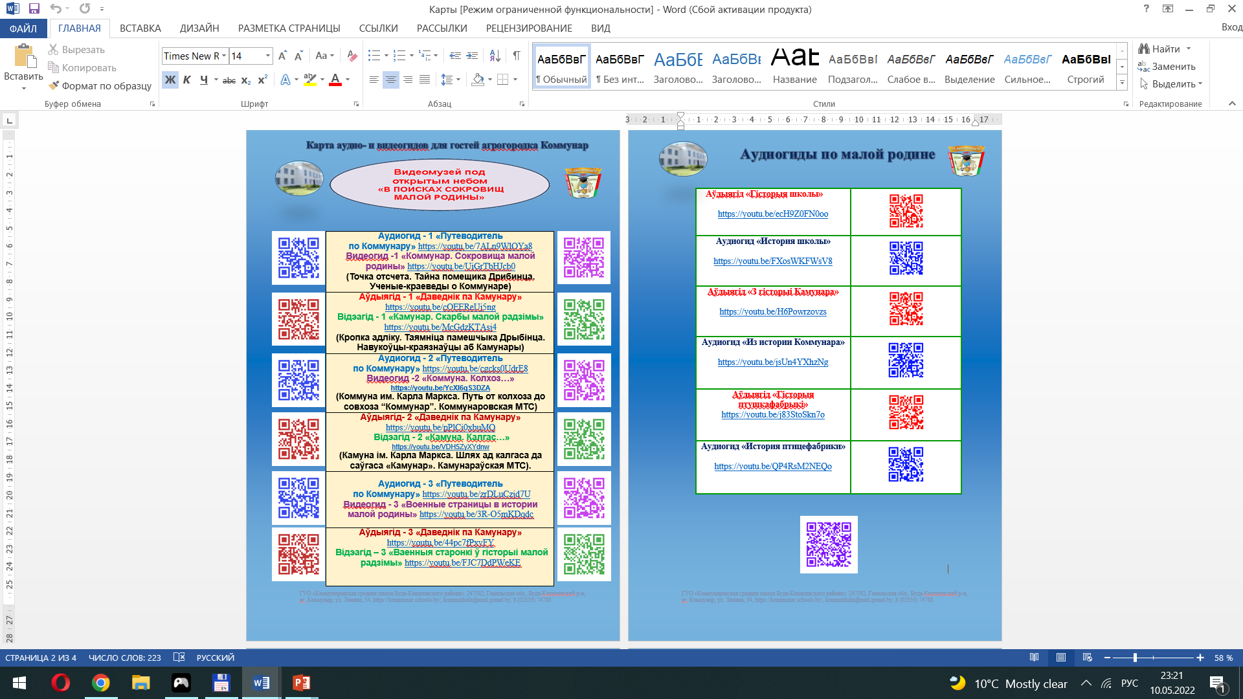
В результате на республиканском этапе республиканского конкурса новых моделей организации детского отдыха «Сделаем лето ярче» среди лагерей труда и отдыха в 2019 г. проект был удостоен Диплома II степени.
Далее музей был дополнен еще несколькими экспонатами, созданными учащимися в течение учебного года и следующих смен ЛТО.

При участии в республиканском интернет-квесте был создан еще один экспонат – «Виртуальная экскурсия по улицам героев Будакошелевщины».

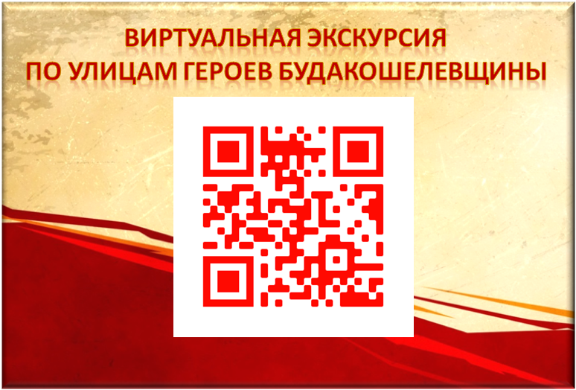
Кроме перечисленного, были разработаны учащимися сувениры-магниты о Коммунаре.
Созданные аудиогиды «Путеводитель по Коммунару» и видеогиды можно использовать на уроках истории, занятиях по краеведению, экскурсионной деятельности.

«Музей в чемодане» как форма гражданско-патриотического воспитания

Тиличенко Виктория Николаевна, учитель истории, руководитель школьного музея «І вера, і вернасць, і вечнасць», +375298620608, Государственное учреждение образования «Средняя школа № 1 г. Буда-Кошелёво» Буда-Кошелевского района Гомельской области

Где-то в дальнем углу антресолей
Дерматиновый, пылью покрытый,
Чемоданчик потертый, забытый.
В нем хранятся обрывки историй.

Татьяна Лаврова «Ода о старом чемодане»

В современных реалиях гражданско-патриотическое воспитание подрастающего поколения является одним из приоритетных направлений политики белорусского государства. Воспитание патриотизма – воспитание любви к малой Родине, стране, а также преданности и гордости за её прошлое.
Нельзя быть патриотом, не чувствуя личной связи с Родиной, не зная, как любили, берегли и защищали её наши предки, отцы и деды. Воспитание патриотических чувств — это длительный процесс. В результате систематической, целенаправленной работы у детей могут быть сформированы элементы гражданственности и патриотизма. Очень важно, чтобы герои были своими, легко узнаваемыми и близкими людьми для детей.
Именно школьный музей, тесно связанный с краеведением, является фундаментом воспитания у учащегося любви к родному краю и его истории. Одной из актуальных и мобильных форм воспитания патриотических качеств у учащихся является «музей в чемодане».
«Музей в чемодане» – это одна из интерактивных форм работы с музейными предметами, документами и материалами.
«Музей в чемодане» – это «живая», постоянно сменяющаяся переносная экспозиция, формируемая самими учащимися и представляемая ими на разных уровнях. По своей сути в таком музее реализуются принципы ученического самоуправления, формируются навыки проектной, исследовательской и просветительской деятельности. Также «музей в чемодане» как форма проведения выставок способствует сетевому взаимодействию школы с другими учреждениями образования.
«Музей в чемодане» – это динамическое музейное пространство, которое можно организовать в каждой школе. Все экспонаты в таком музее можно трогать руками, участвовать в обсуждении появления этих экспонатов, а в ходе рефлексии члены проекта по созданию экспозиции в таком музее могут вносить свои коррективы.
«Музей в чемодане» может применяться в двух вариантах:
«Музей в чемодане» из музея (когда предметы какого-либо музея вывозятся за его пределы);
«Музей в чемодане» для музея (когда редкие предметы собираются в чемоданы для конкретного музея, организации выставок).
В государственном учреждении образования «Средняя школа № 1 г. Буда-Кошелёво» алгоритм подготовки учащихся и педагогов для экспонирования в «музее в чемодане» выглядит следующим образом. На первом этапе выбирается тема, собирается и обрабатывается материал. На втором этапе отделы «музея в чемодане» (по связям с общественностью, экспозиционный, просветительский, научный, материально-технический) определяют цели и задачи, формы проведения, место и время экспонирования, планируют этапы подготовки и распределяют роли между участниками проекта. Позже участники проектов каждый в своей группе и по своему профилю или направлению работают над темой экспонирования. На третьем этапе идет репетиция и само выступление (минимум на 45 минут). На четвертом этапе происходит рефлексия, проводится анализ работы, намечаются новые пути развития «музея в чемодане». На заключительном этапе материалы освещаются в СМИ школы и выкладываются на сайт школы.
Для мобильного «музея в чемодане» не нужны большие затраты, особые технические средства. Для такого музея нужны чемодан, учащиеся любого возраста, идеи по созданию экспозиции. Экскурсоводом в таком музее может выступать любой учащийся, любознательный, увлекающийся историей и краеведением, умеющий интересно рассказать. Экспозиция мобильного музея умещается в одном или нескольких чемоданах с музейными экспонатами, а также рисунками, текстами, фотодокументами, слайдами, фильмами, творческими заданиями. Отобранные вещи и материалы должны легко помещаться в чемодан. Идея заключается в умении быстро развернуть мобильную выставку, в которой можно манипулировать музейными предметами, что очень важно для детей, поскольку они осваивают мир активно и практически.
С помощью музейной экспозиции, которая хранится в «музее в чемодане» можно научить учащихся «видеть» историю, представлять всё то, что стоит за этим экспонатом. В таком маленьком мобильном чемодане осуществляется передача огромного исторического опыта.
В нашем учреждении образования форма проведения экспозиционной деятельности по гражданско-патриотическому направлению в виде «музея в чемодане» является часто используемой. Например, в нашем мобильном музее проходят экспозиции по Великой Отечественной войне «О прошлом ради будущего», «Бессмертный полк в миниатюре», «Наши земляки – участники ВОВ», «Ваши подвиги бессмертны», «Память храните о павших героях», «Учителя фронтовики», «Летчики – герои», «Партизаны и подпольщики района», «Боевые награды ветеран», «Память о войне», «Фронтовое письмо», «Из воспоминаний…» и др.
Материалы мобильного «музея в чемодане» используются для проведения факультативных занятий краеведческой направленности, в рамках уроков «Наш край» по истории Беларуси, для проведения научных конференций, тематических встреч, уроков мужества, недель Боевой Славы, недель Памяти, конкурсов рисунков, на школьных книжных выставках, акциях «Ветеран живёт рядом», «Открытка ветерану» и т.п.
Таким образом, «музей в чемодане» представляет собой целую модель школьного самоуправления, которая организует жизнь учащихся и формирует у детей навык работы в команде. Вместе с тем такая мобильная форма организации музейной деятельности формирует у учащихся гражданско-патриотические качества, расширяет кругозор учащихся, способствует воспитанию познавательной культуры.

Патриотическое воспитание средствами музейной педагогики

Христюк Валентина Селивестровна,
учитель русского языка и литературы, руководитель краеведческого музея, +37529 95 3 38 37, Государственное учреждение образования «Рогинская средняя школа Буда-Кошелевского района» Гомельской области

«Какими дети рождаются, это ни от кого не зависит, но, чтобы они путем правильного воспитания сделались хорошими – это в нашей власти»
Плутарх

Происходящие в современном мире процессы общественно-политических и социально-экономических преобразований выдвинули ряд важных, качественно новых задач по созданию суверенного, экономически развитого, цивилизованного, демократического государства, обеспечивающего на деле конституционные свободы, права и обязанности его граждан с полной гарантией их правовой и социальной защищенности. Успешное решение этих задач требует глубокого осмысления школьниками всего происходящего, выработки активной жизненной позиции и повсеместного вовлечения их в полноценную практическую деятельность в интересах общества и государства. Это предполагает необходимость формирования у подрастающего поколения, за которым будущее страны, высоких нравственных, морально-психологических и деятельностных качеств. Среди них важное место отводится воспитанию патриотизма, ответственности за судьбу Отечества и готовности к его защите. Поэтому гражданско-патриотическое воспитание приобретает первостепенное значение.
В своем докладе я дам краткую характеристику экспозициям музея, расскажу о направлениях и основных формах работы, приведу примеры.
Огромный потенциал для развития патриотического воспитания школьников заложен в музейной деятельности. Музей выступает богатейшим источником «живой» культуры, которая представлена различными предметами старины, коллекциями, историческими документами. Именно в музее информация приобретает наглядность, образность, способствует активизации воображения, становится средством передачи культурного и социального опыта. Музей формирует чувство причастности и уважения к прошлому. Вот почему мы всё чаще обращаемся к своим историческим корням, традициям, к духовному и материальному наследию. Чтобы приобщить ребенка к ценностям, накопленным и свято хранимым человечеством, нужно погрузить школьника в культурно-историческое пространство. Особая роль в этом принадлежит музею, именно он приходит на помощь образованию. Поэтому очень важен процесс интеграции музейного дела, образования и культуры. Сливаясь в единое целое, музей и образование формируют духовность человека.
На базе нашей школы функционирует краеведческий музей. Краеведческий музей, его материалы, экспонаты – все пропитано историей родного края, все может использоваться по воспитанию любви к родному краю, малой родине, а в целом, патриотизма у школьников. Чтобы было понятно, в каком направлении может вестись работа по гражданско-патриотическому воспитанию, как могут быть использованы материалы музея, я познакомлю вас с основными разделами нашего музея:
“З вякоў мінулых” (об истории деревни Рогинь с ХVІ по ХІХ век, истории возникновения Рогинского парка (ХІХ в)., представлены предметы быта крестьян );
"Дорыа-Дзерналовічы" (об истории рода бывших владельцев Рогини помещиков Дориа-Дерналовичей, с копиями документов о купле земель, крестьянских душ);
“Пачатак ХХ стагоддзя” (об истории развития деревень сельского Совета с начала ХХ века, становлении Советской власти, событиях, происходивших до начала Великой Отечественной войны, представлены списки с фамилиями жителей, которые были репрессированы);
“Векапомныя дні” (об истории партизанского движения на Будакошелёвщине, годах оккупации , представлена информация о Лозовском бое, воспоминания фронтовиков, фотографии, сведения о жизни Героя Советского Союза Эдуарда Викторовича Лавриновича, командира партизанского отряда Петра Ефремовича Матюшкова , комиссара Алексее Николаевиче Демченко, фотографии ветеранов войны, списки с фамилиями воинов-земляков, погибших и пропавших в годы Великой Отечественной войны: в списках более 500 фамилий; списки с фамилиями, датами жизни и смерти жертв среди местного населения);
"Гаспадарка і людзі" (об истории хозяйства "Рогинь", фотографии);
"Героі Сацыялістычнай Працы" (о Героях Социалистического труда - уроженцах Рогини и работниках хозяйства);
“Старонкі летапісу школы” (история становления Рогинской школы с документами из архивов Санкт-Петербурга, датированными концом 19 века, страницы современной истории школы, фотографии заслуженных учителей, ветеранов педагогического труда);
"Наш боль - Афганістан" (о выпускнике школы Сидоренко Геннадии Михайловиче, погибшем в Афганистане),
" Людзі і лёсы. Мой родны край" (о людях, чья судьба связана с историей Рогинского сельского Совета, о знаменитых выпускниках школы, которые прославляли и прославляют малую родину, материалы об истории храма Святителя Николая Чудотворца , его восстановлении в наши дни);
"Наш адрес - Савецкі Саюз" (экспозиция посвящена советскому периоду в истории).
С 1998 года одним из разделов экспозиции музея является постоянно действующая выставка картин члена Союза художников России, Песлякова-Держинского Виктора Васильевича, уроженца д. Рогинь, проживавшего в г. Химки Московской области. В течение двадцати лет продолжалось сотрудничество, школе было подарено более 30 полотен и 15 акварелей. К сожалению, в октябре 2019 года Виктор Васильевич ушёл из жизни, пожелав найти свой последний приют в родной земле.
Все экспонаты музея собраны руками учителей, учащихся, бывших выпускников, родителей, что только способствует проявлению интереса к работе с ними. Здесь дети могут своими руками потрогать экспонаты, поработать с документами, «соприкоснуться с прошлым вживую». В музее имеются воспоминания ветеранов Великой Отечественной войны, воспоминания малолетних узников, воспоминания жителей – переселенцев из Чернобыльской зоны.
За материалами по истории предприятий, учреждений нашей деревни к нам обращаются многие. Музей оказывает консультации студентам при написании курсовых работ, подготовке к семинарам. Музей оказывает помощь учреждениям, находящимся на территории Рогинского сельского совета, в составлении истории того или иного учреждения.
Работа в музее ведётся по нескольким направлениям:
- экскурсионная работа;
- поисково-собирательская работа;
- работа с населением;
- воспитательная работа.
В работе со школьниками используются различные формы образовательной деятельности:
Тематические и обзорные экскурсии для детей;
Просмотр мини-презентаций;
Уникальный экспонат;
Дни открытых дверей;
Образовательное путешествие;
Селфи в музее.
Посещение музея - это своего рода путешествие. Каждое путешествие включает подготовку - эту часть работы выполняет учитель на уроке. После этого следует экскурсия в музей, весьма важная цель экскурсии - воспитание музейной культуры посетителя. Заканчивается путешествие закреплением, которое также проводит экскурсовод.
Музейная педагогика, как одно из направлений деятельности музея, становится все более востребованной в практике духовно-нравственного, гражданско-патриотического, историко-краеведческого воспитания личности в едином образовательном процессе. Музей обладает большим образовательным потенциалом, производя отбор событий, фактов, людских судеб через функцию документирования, особенно если этой деятельностью занимаются не только взрослые, но и учащиеся. Музейные предметы – вещи, ценности – выступают в качестве источника информации о людях и событиях, способны воздействовать эмоционально, вызывать чувство сопричастности, так как позволяют проникнуть в дух прошлого, в мир творца. Так прокладывается мостик к сердцу ребенка, так формируются правильные жизненные ориентиры, происходит приобщение к вечным ценностям жизни. В этом суть музейной педагогики. Продолжая оставаться местом хранения реликвий, раритетов музей становится базой для общения, формирования нравственных ориентиров, воспитания человека высокой культуры, человека-патриота.
Актуальность музейной педагогики определяется особой важностью на современном этапе. Музейная педагогика как область научного знания, возникающая на стыке педагогики, психологии, музееведения, искусства и краеведения, осуществляет связь прошлого с настоящим и будущим, несет в мир то лучшее, что накопило человечество.
Среди музейных мероприятий, имеющих образовательную, просветительскую, гражданско-патриотическую направленность, наиболее популярными в настоящее время можно назвать музейные уроки. Они призваны закрепить и углубить знания учащихся по отдельным темам, причем музейный предмет выступает здесь не только как иллюстрация, но и как источник для изучения. Музейный урок проводится с целью углубления знаний учащихся по теме учебного курса школы непосредственно на экспозиции музея. Особенность его заключается в реализации задач школьного образования в образовательной среде музея.
Музейный урок — это урок в музее или с использованием переносной музейной выставки, с применением интерактивных технологий. Он меняет привычную форму ведения традиционных мероприятий, делает изучение истории родного края, жизни выдающихся земляков более интересным и содержательным.
На музейных уроках используются методы создания игровых, проблемных ситуаций, организуется диалог, самостоятельная познавательная деятельность. Музейный урок является ярким примером «красочной» иллюстрации исторических событий. На таких уроках детям не бывает скучно, так как, сам по себе музейный урок отличается от традиционного. Учащиеся не сидят за партами, а познают музейный предмет, играя, соревнуясь друг с другом в сообразительности и находчивости: отгадывают загадки, расшифровывают ребусы, отправляются в путешествия во времени, они сами становятся, в зависимости от класса и формы музейного урока, главными участниками урока. Музейный урок проводится непосредственно по экспозиции музея. Например, «Я и мой Музей», которая знакомит с миром музея, историко-культурным наследием края и музейной терминологией – «Что такое Музей»,«Экспонат», «Музейный предмет», «Раритет», «Экспозиция», «Выставка», «В мире живописи», знакомящая с творчеством В.В.Песлякова-Дзержинского, «Уроки памяти», посвященные событиям Великой Отечественной войны, Дню воинов-интернационалистов, «Тайны вещей прошлого» (история одного экспоната), «Образовательное путешествие».Основной целью такого вида работы является обучение самостоятельному путешествию по экспозициям музея, работе с текстами экспозиций, умению находить заданную информацию, отбирать нужную, фиксировать информацию на бумаге, готовить выступление по теме.
Учитывая важность гражданско-патриотического воспитания, имеющиеся в музее сведения о событиях, происходивших на территории нашей деревни, учитывая реалии сегодняшнего дня и того, что 2022 год объявлен в Беларуси Годом исторической памяти, экспозиция нашего музея «Векопомные дни», посвященная событиям Великой Отечественной войны, пополнилась материалами рассекреченных архивов о геноциде белорусского народа. Вся собранная здесь информация используется не только при проведении экскурсий. Активизировалась работа по проведению музейных уроков, уроков-памяти, образовательных путешествий.
При проведении экскурсий, учащиеся слушают рассказы по теме, но информацию большая часть детей быстро забывает. При проведении, например, образовательного путешествия по теме им самим надо по маршрутному листу отыскать информацию, ответить на вопросы, зафиксировать её, составить связное выступление по теме. Таким образом, они соотносят события того времени с краеведческим материалом. Но самое главное, они могут и должны осознать себя частью своего народа, своей семьи, своей культуры, истории своей малой родины.
При проведении урока-памяти «Геноцид белорусского народа в годы Великой Отечественной войны на территории Гомельской области» мы заострили внимание детей на трагедии деревни Ола, на зверствах фашистов в Озаричском лагере смерти, в Красном Береге. Знакомя с информацией о жизни населения нашей деревни при оккупации, рассказывая о зверствах фашистов, достаточно было при рассмотрении списков сожженых и расстрелянных в годы войны заострить внимание на датах рождения жителей деревни, чтобы повисла тишина. (Например, в ноябре 1943 фашисты закопали живьем в землю семью жителя Коромки Сергея Старовойтова, младшему его ребенку не было и года). Просматривая списки заживо сожженных в 1943 году местных жителей, расстрелянных и убитых в течение оккупации местных жителей, дети находят знакомые, свойственные нашей местности фамилии, соотносят даты жизни и гибели людей, узнают, что среди них было много молодых людей, подростков, маленьких детей.
В такие моменты дети начинают понимать, что музей - это не просто хранилище документов и предметов, а кусочек «живой» истории, который помогает создать особую атмосферу погружения в прошлое, дает возможность понять, прочувствовать, пережить историю свой малой родины. Мы пробуем ещё и ещё раз расшевелить свои и чувства учащихся , заглянуть в уголки нашей генетической памяти.
Помимо этого на базе музея с учащимися проводятся и другие различные мероприятия: лекции, консультации, уроки истории, конкурсы и викторины по краеведению, классные и информационные часы, пионерские сборы. Традицией стало проведение мероприятий по вступлению в члены Белорусской Республиканской Пионерской организации, в члены БРСМ .
Данные формы работы способствуют более глубокому знакомству с историей и культурой нашей родины, воспитывают патриотизм, а также развивают познавательную активность, духовные потребности и интересы. Здесь пробуждаются лучшие струны детской души.
Гордиться родной землей, ее культурным наследием, родным языком, хранить историю и обычаи, приумножать их, я считаю, должен каждый сознательный гражданин своей страны. Работа по патриотическому воспитанию – это долгий кропотливый труд. Но делать это, тем не менее, необходимо. Без любви к Отечеству и уважению к его истории и культуре невозможно воспитать гражданина и патриота! И хорошим помощником в этом труде является школьный краеведческий музей.

